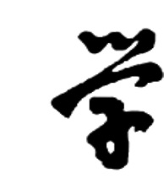

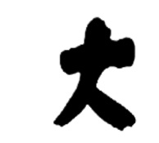
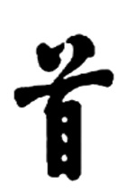


JISHOU UNIVERSITY

软件学院课程设计

题 目： | 停车场管理系统
作 者： | 龙李翔
学 号： | 2019401248
课程名称： | Java程序设计基础
专业年级： | 19级
指导老师： | 黄富春
完成时间： | 2020年x月x日

吉首大学软件学院制

设计文档格式要求如下：
1.【页面设置】中的“页边距”设置，上下左右为“2 厘米”。
【页面设置】中的“版式”设置，页眉和页脚为“1 厘米”。
2.全文字体设置，中文为“宋体”，英文为“Times New Roman”。
3.全文【行距】设置，“多倍行距 1.25倍”。
4.一级标题字体设置，“小二号宋体，粗体，居中对齐，间距段前段后各1行”。
5.二级标题字体设置，“小三号宋体，粗体，左对齐，无缩进”。
6.三级标题字体设置，“小四号宋体，粗体，左对齐，无缩进”。
7.正文字体设置，“小四号宋体，两端对齐，段首缩进2字符”。
8.图片、图片编号与名称格式设置，“居中对齐，无缩进”。
9.表格、表格编号与名称格式设置，“居中对齐，无缩进”。
10.代码格式“五号Times New Roman，左对齐”。
上述格式说明在文档撰写完成后自行删除。

目 录
停车场管理系统设计与实现 1
1 项目概述 1
1.1 项目描述 1
1.2 项目需求 1
2 系统设计与实现 4
2.1 实现系统功能所采覆盖知识点 4
2.2 读者信息管理模块 4
3 系统测试 7
4 项目特色 7

停车场管理系统设计与实现

1 项目概述

1.1 项目描述
车辆管理系统是一种基于集中统一规划的数据库数据管理新模式。在对车辆、停车场的管理，其实是对车辆、停车场数据的管理。本系统的建成无疑会为停车场管理者对车辆信息管理系统提供极大的帮助。使用该系统之后， 可以更方便的对车辆进行管理。本系统的宗旨是提高图书管理工作的效率，减少相关人员的工作量，使停车场的车辆管理工作真正做到科学、合理的规划，系统、高效的实施。
。

1.2 项目需求

1.2.1 功能需求
（使用文字描述功能需求，可参考以下模板）
快速的进行对书进行想要的操作，选定一项记录，显示所有域，信息需要有效的刷新以及进场，车辆、出场数据的管理。使用该系统之后，停车场管理人员可以更方便的对进出车辆进行管理。
本项目至少完成以下停车相关的功能或模块：
- 车辆管理系统基础的车辆的进场，出场管理
- 车辆信息的列表显示功能，按进场时间倒序排序功能
- 对车辆信息的查询功能，包括车牌号查找
- 对车辆信息的停车计费功能
- 清空整个停车场车辆功能
- 系统连接数据库，可以在数据库中对信息进行操作

1.2.2 用例分析
（绘制用例图，撰写用例描述，建议使用Enterprise Architect工具软件绘制用例图，参考以下模板。）
下面使用总体用例图可以更加清晰的表达整个系统功能，总体用例图如图1-1所示。
图1-1 总体用例图

1.2.3 系统流程图
本驾考系统实现了包括做题记录、排行榜、收藏夹等数据的同步，用户的个人数据存储于服务器端，用户换设备登录后数据仍可恢复，需要注册账号后使用。
在界面启动时，首先会检测用户是否已登录，若已登录则检测记录的会话是否已过期，未过期则直接进入主界面。如果用户未登录或会话已过期，系统将跳转到登录屏幕并要求用户输入密码。若用户没有账号，则可以点击账号注册，填写相关信息注册后，再行登录。登录后将跳转到主界面。
主界面直接分为三大模块。
驾考模块提供驾考理论知识的练习功能，其中科目一与科目四提供有多种练习方式，包括顺序练习、随机练习、错题练习等。除模拟考试模式外，用户在做题过程中，结果将实时反馈给用户，相关做题记录将上传到服务器中，做错的题目可以在错题练习或错题本中查看。用户也可以对单题进行收藏，收藏后的题目将出现在收藏夹中。系统将不时从网络上采集相关驾考题目，更新到服务端数据库中，用户可以在题库更新中进行题库的更新。科目二与科目三则提供了多个知识点的学习。
资讯阅读模块提供了汽车相关资讯的阅读，用户可以选择感兴趣的进行查看，并可对单条资讯进行收藏，收藏后的资讯可在收藏夹中找到。系统将不时从第三方聚合信息接口进行资讯的抓取，更新到资讯列表中。
个人页面模块则提供了当前用户相关信息的展示，包括答题数、正确率等。除此之外，还提供了多个工具。排行榜功能可以展示全站所有用户的排行。如图1-2所示。
图1-2 系统流程图

1.2.3 数据需求
服务端采用MySQL数据库，使用MyBatis作为ORM框架。根据实体设计，共有八张数据表。数据库实体的E-R图如图1-3所示：
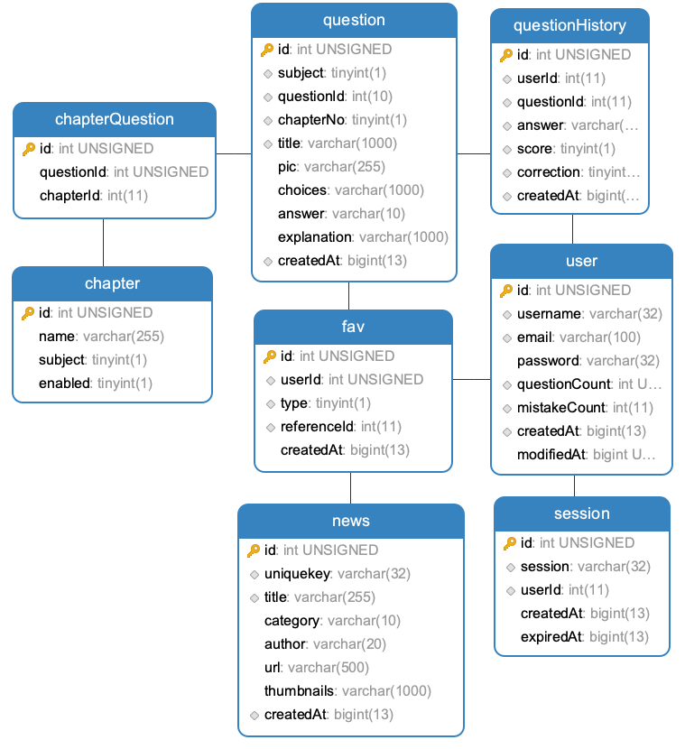
图1-3 服务端数据库实体E-R图
表设计如下：
表1-1 用户表
序号 | 字段名 | 说明 | 类型 | 长度 | 可否为空 | 主键
01 | id | 编号 | int | 11 | 否 | 是
02 | username | 用户名 | varchar | 32 | 否 | 否
03 | email | 邮箱 | varchar | 100 | 否 | 否
04 | password | 密码 | varchar | 32 | 否 | 否
05 | questionCount | 答题数 | int | 11 | 否 | 否
06 | mistakeCount | 错题数 | int | 11 | 否 | 否
07 | createdAt | 创建时间 | bigint | 13 | 否 | 否
08 | modifiedAt | 修改密码时间 | bigint | 13 | 否 | 否
表1-2 会话表
序号 | 字段名 | 说明 | 类型 | 长度 | 可否为空 | 主键
01 | id | 编号 | int | 11 | 否 | 是
02 | session | 会话名 | varchar | 32 | 否 | 否
03 | userId | 用户ID | int | 11 | 否 | 否
04 | createdAt | 创建时间 | bigint | 32 | 否 | 否
05 | expiredAt | 失效时间 | bigint | 32 | 否 | 否

2 系统设计与实现

2.1 实现系统功能所采覆盖知识点
本系统实现了综合办公、科研机构、科研人员、科研项目等个11个模块，各模块功能实现所采用技术见表2-1所示。
表2-1 系统功能及所采用技术一览表
序号 | 功能点 | 基本知识点 | 扩展知识点
1 | 注册 | 1.JavaIO  2.Java类集框架  3.Java数据库编程  4.DAO设计模式  5.图形界面  6.数据内容  7.API文档  8.自动测试 | 1.泛型
2 | 登录 |  | 2.Java网络编程
3 | 场地预约 |  | 3.多线程
4 | 搜索订单 |  | 4.Java反射机制
5 | 提交订单 |  | 5.设计模式
6 | 用户管理 |  | 6.第三方库
7 | 场地管理 |  | 7.代码管理
8 | 月订单份额

2.2 读者信息管理模块
2.2.1 界面设计与实现
读者信息管理实现主要是对读者信息进行相关设置与维护操作。具体的实现界面如图2-1、图2-2所示。
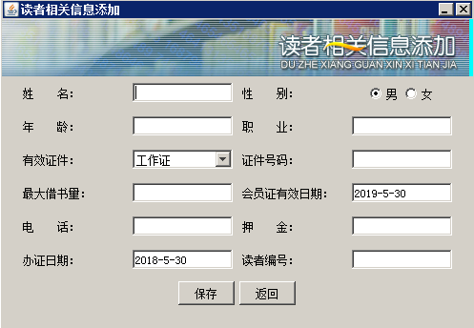
图2-1 添加读者信息界面
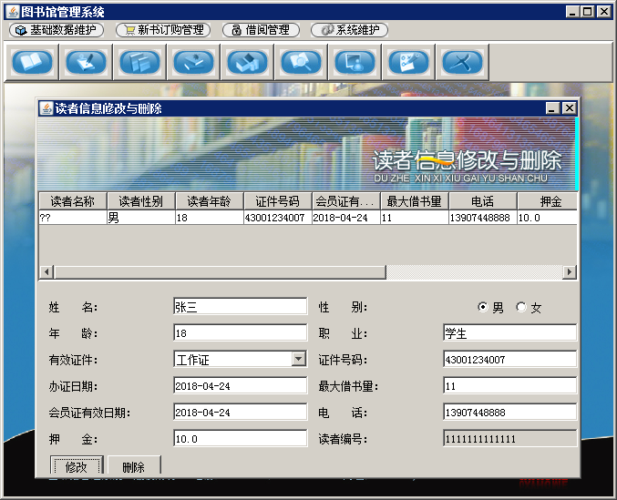
图2-2 修改与删除读者信息界面
截取软件界面方法如下：
1.使用Windows快捷键“Alt + PrtSc”，截取当前运行窗口界面到系统剪贴板，再粘贴到Word中。
2.使用QQ截图。
3.使用抓图软件，如“红蜻蜓抓图精灵”。
2.2.2 类设计与实现
（主要介绍使用了哪些类，并介绍类中重要的方法，并绘制类图，参考如下）
读者信息管理模块类和方法如表2-1所示。
表2-1 读者信息管理模块类和方法列表
类名称 | 说明
UserAddIFrame | 添加读者信息界面类
UserModiAndDelIFrame | 修改与删除读者信息界面类
Dao | 数据库访问类
Dao中的方法
public static int Insertoperator (参数省略) | 添加读者信息
public static List selectuser() | 选择读者信息
public static int Deluser(int id) | 删除读者信息
public static int Updateuser(参数省略) | 修改读者信息

图2-3 读者信息管理类图

3 系统测试
（使用Junit测试核心模块，复制代码，例如如下代码）
雇员增加、修改、删除等功能Junit测试代码如下：
public class IEmpServiceTest {
@Test
public void testInsert() {
Emp vo = new Emp();
vo.setEmpno(8888);
vo.setEname("施工2");
vo.setJob("保洁3");
vo.setHiredate(new Date());
vo.setSal(3.0);
vo.setComm(130.0);
try {
TestCase.assertTrue(ServiceFactory.getIEmpServiceInstance().insert(vo));
} catch (Exception e) {
e.printStackTrace();
}
}
@Test
public void testUpdate() {
Emp vo = new Emp();
vo.setEmpno(8888);
vo.setEname("施工7");
vo.setJob("保洁7");
vo.setHiredate(new Date());
vo.setSal(1.0);
vo.setComm(110.0);
try {
TestCase.assertTrue(ServiceFactory.getIEmpServiceInstance().update(vo));
} catch (Exception e) {
e.printStackTrace();
}
}
@Test
public void testDelete() {
Set<Integer> all = new HashSet<Integer>() ;
all.add(8888) ;
try {
TestCase.assertTrue(ServiceFactory.getIEmpServiceInstance().delete(all));
} catch (Exception e) {
e.printStackTrace();
}
}

@Test
public void testGet() {
try {
TestCase.assertNotNull(ServiceFactory.getIEmpServiceInstance().get(7369));
} catch (Exception e) {
e.printStackTrace();
}
}
@Test
public void testList() {
try {
TestCase.assertTrue(ServiceFactory.getIEmpServiceInstance().list().size() > 0);
} catch (Exception e) {
e.printStackTrace();
}
}
@Test
public void testListSplit() {
try {
Map<String, Object> map = ServiceFactory.getIEmpServiceInstance().listSplit("ename", "S", 1, 10);
List<Emp> allEmps = (List<Emp>) map.get("allEmps") ;
Integer empCount = (Integer) map.get("empCount") ;
TestCase.assertTrue(allEmps.size() > 0 && empCount > 0 );
} catch (Exception e) {
e.printStackTrace();
}
}
}

4 项目特色
至少写3条以上自己认为有特色地方，可以从功能或者技术方面描述。

